第六章 熟悉而陌生的力
【名校课堂】2016-2017学年八年级物理同步练习：6.1力
01 知识管理
1.力是什么
力的定义：一个物体对 的相互作用叫做力.通常用字母 来表示.
说 明：（1）物体之间的推、拉、举、压、排斥、吸引等叫做物体之间的相互作用.
（2）凡是讨论力现象，总会涉及两个物体：一是施力物体，一个是受力物体.
注 意：力是不能脱离物体而存在的，物体间产生力的作用，可以是相互接触，也可以不接触.
2.力的作用是相互的
概念理解：甲物体对乙物体施力时，乙物体对甲物体也施力，因此，力的作用是 的.[来
3.力的作用效果
两个效果：力可以使物体的 发生改变，也可以使物体的 发生改变.
说 明：在物理学中，常常把物体形状的改变简称为形变；把物体由静到动、由动到静，以及速度大小或方向的改变，都叫做运动状态发生了改变.
02 基础题
1.下列说法正确的是（）
A.没有物体，也可能有力的作用
B.磁铁吸引小铁钉时，只有铁钉受到磁铁的吸引力作用
C.彼此不接触的物体，也可以产生力的作用
D.不接触的物体，一定没有力的作用
2.俗话说“一个巴掌拍不响”，这是因为（）
A.物体间的作用是相互的
B.人不会只有一个巴掌
C.一个巴掌的力太小
D.只有一个物体也可以产生力的作用
3.力的作用都是相互的，下列现象中没有利用这一原理的是（）
A.向前划船时，要用桨向后拨水
B.人向前跑步时，要向后下方蹬地
C.火箭起飞时，要向下方喷气
D.头球攻门时，要向球门方向用力顶球
4.下面四个图表示力能改变物体形状的是（）
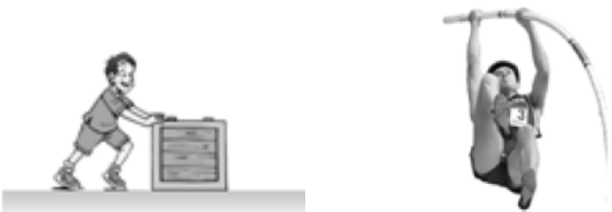

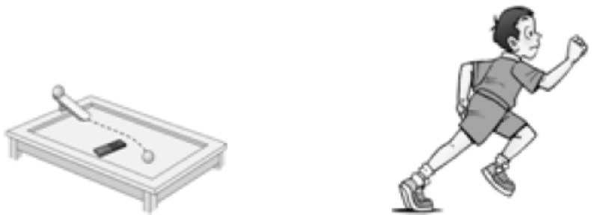

5.“人抬扁担”这句话中，施力物体是 ，受力物体是 ；“扁担压人”这句话中，施力物体是 ，受力物体是 .
6.（临沂中考）划船时，桨往后划，船就会向前运动，这是因为力的作用是 的.
7.（昆明中考）2015年4月25日，浙江象山一收费站，一辆严重超载的大货车紧急刹车停车交费时，车厢内约70吨钢筋瞬间刺穿驾驶室并将其掀翻.最终钢筋还是停了下来，这是在力的作用下，使钢筋的 发生了改变.
8.（永州中考）如图所示，用手指压圆珠笔芯，笔芯会弯曲，这个实验说明力可以改变物体的 .同时手指感到疼痛，说明物体间力的作用是 的.
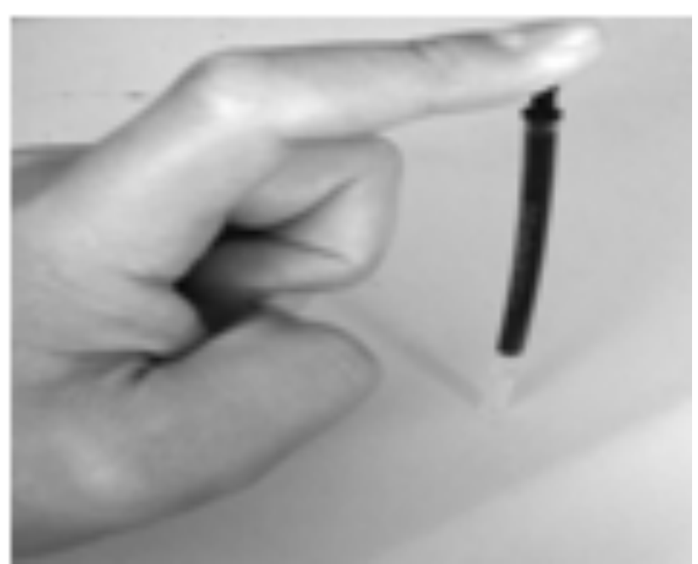
03 中档题
9.划船时，使船和桨一起向前运动的力的施力物体是（）
A.划船的人对桨的力 B.船桨对水的力
C.河中的水对桨的力 D.船对水的推力
10.国庆60周年阅兵式上，海军陆战方队通过天安门城楼，其中有水陆两栖坦克.使水陆两栖坦克前进的三种方式中，涉及“物体间力的作用是相互的”这一重要知识的是（）
A.只有履带的划水前进
B.只有螺旋桨推进
C.只有推进器喷水前进
D.三种方式都涉及
11.（十堰中考）下列实例说明力可以改变物体运动状态的是（）
A.将橡皮泥捏成各种形状的小动物
B.撑杆跳高运动员将撑杆压弯
C.穿旱冰鞋的同学推墙会向后滑动
D.将弹簧拉力器拉开
12.2014年5月16日夜间，一架海南航空飞机在降落合肥机场前遭遇“空中惊魂”.飞机机头的雷达罩在上千米高空被飞鸟撞凹，如图.由于机组人员处置得当，事件未造成人员伤亡.下列关于小鸟和飞机相撞时的说法正确的是（）
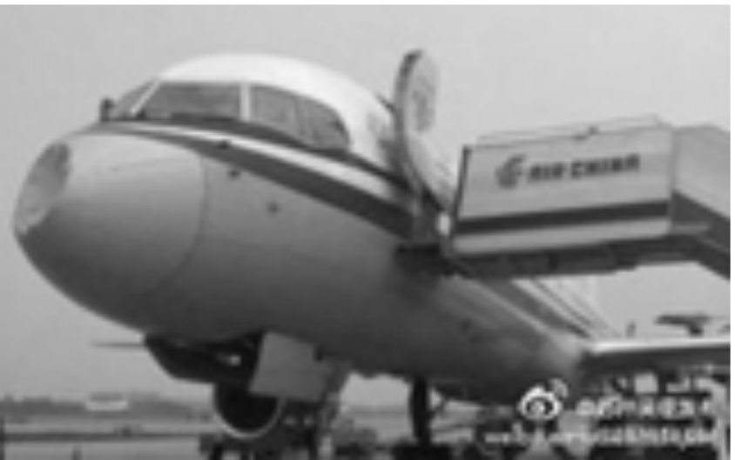
A.小鸟和飞机相撞时，小鸟只是施力物体
B.小鸟和飞机相撞时，飞机只是受力物体
C.小鸟撞飞机的力大于飞机撞小鸟的力
D.小鸟能将飞机机头的雷达罩撞凹，说明力可以使物体发生形变
13.如图所示的几种现象，力的作用效果与其他三种现不同的是（）
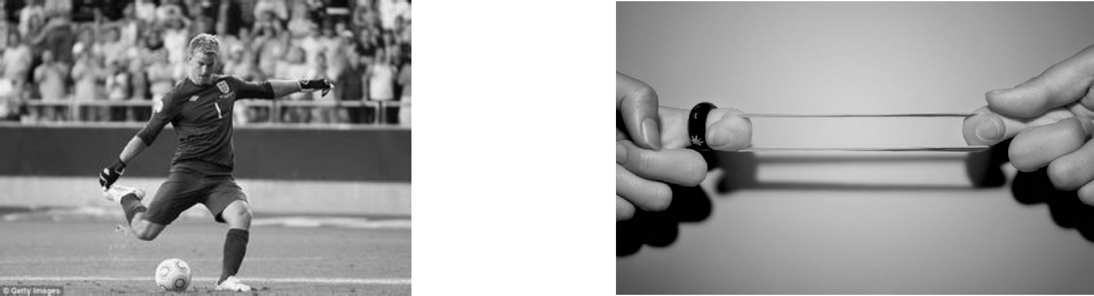
A.运动员罚点球 B.手对橡皮筋的拉力
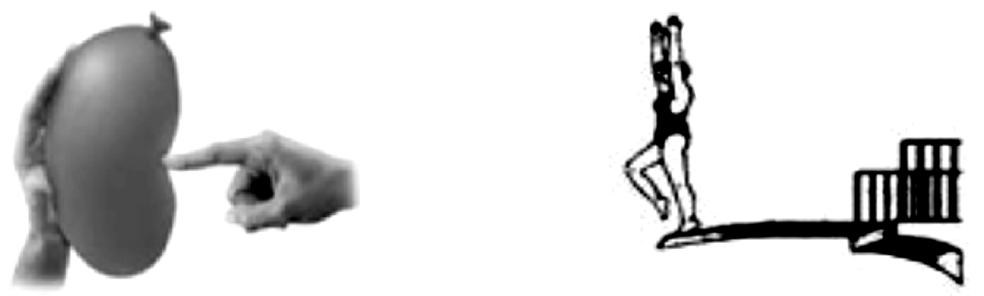
C.手对气球的压力 D.人压弯跳板
14.如图所示，当电风扇工作时，空气会由静止流动起来，这说明力能 ；同时小车将向 运动，原因是 ；类似的装置可应用在某些交通工具上，试举一例 .这类交通工具在月球上是无法工作的，这是因为： .
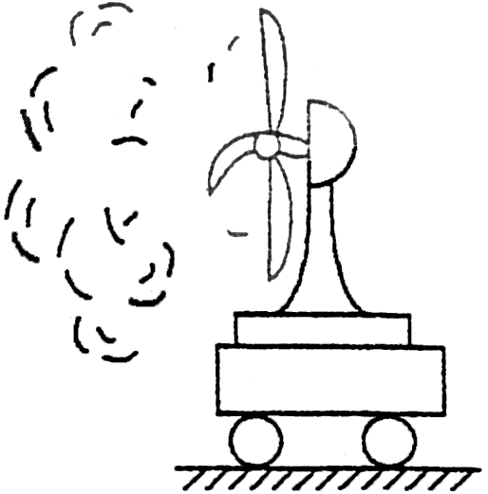
15.如图所示，吃汤圆、拉兔子灯是元宵节的风俗.将面团揉成汤圆，说明力可以使物体发生 ；停着的兔子灯被小朋友拉动，说明力可以使物体的 发生改变.
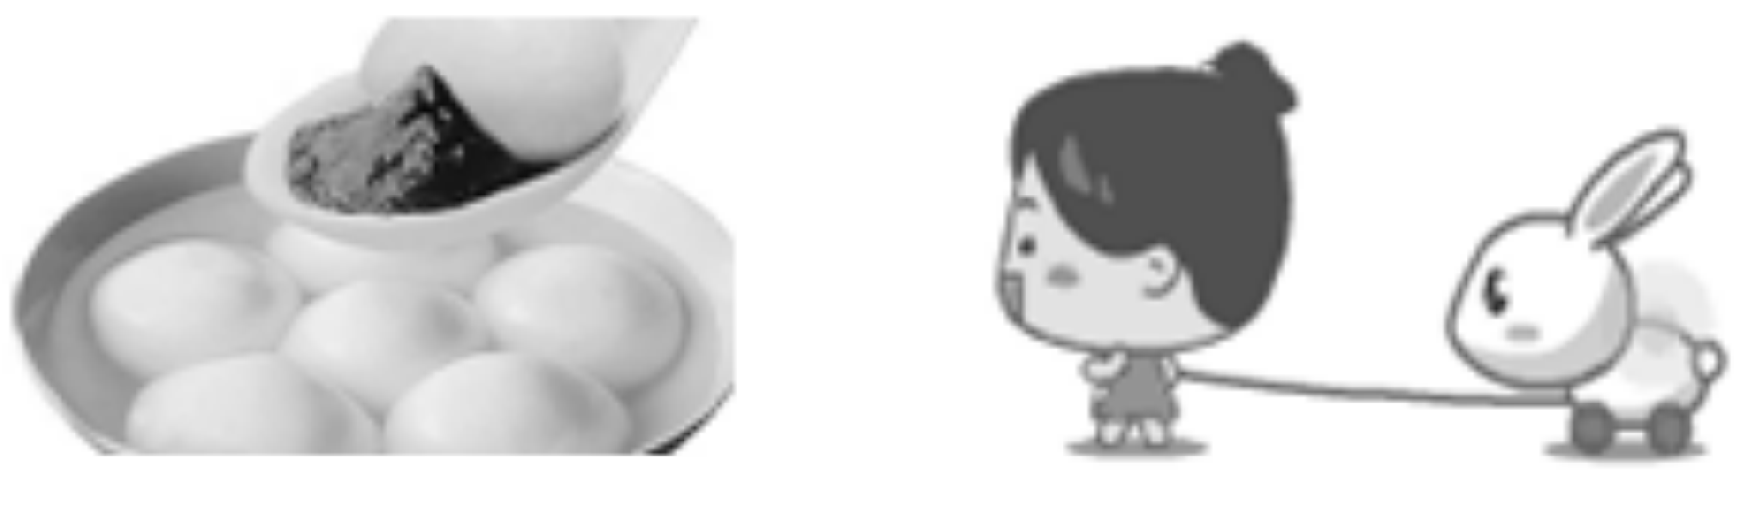
16.在以“力”为主题的辩论赛中，正方和反方提出了许多观点，小明把他们的观点归纳整理如下表.你认为正确的观点有 .（填序号）
 | 正 方 | 反 方
观  点 | 1.两个物体相接触，就一定有力的作用 | 2.两个物体接触，但不一定有力的作用
观  点 | 3.两个物体不接触，一定没有力的作用 | 4.两个物体不接触，也可能有力的作用
观  点 | 5.力不能脱离物体而单独存在 | 6.力可以脱离物体而单独存在
观  点 | 7.力的产生总涉及两个物体 | 8.一个物体也可以产生力的作用

第六章 熟悉而陌生的力
第一节 力
知识管理
1．另一个物体 F 2.相互 形状 运动状态
基础题
1．C 2.A 3.D 4.B 5.人 扁担 扁担 人 6.相互 7.运动状态 8.形状 相互
中档题
9．C 10.D 11.C 12.D 13.A 14.改变物体运动状态 右 物体间力的作用是相互的 飞机(或轮船) 月球上没有空气(或月球上没有水) 15.形变 运动状态 16.2、4、5、7

